MISE EN PLACE D’UN RÉSEAU WIFI
Document explicatif de la configuration d’un serveur RADIUS

ASSURMER
Services Informatiques





12/02/2023
VERSION : 1.0
GAMMICCHIA Matt
&
FORET Gabriel

Sommaire

II. Description du document 2
1. Historique de modifications 2
2. Diffusion 2

III. Création de l’autorité de certification 3

IV. Création du Groupe 14

V. Ajout du rôle NPS (Network Policies Access) 15

Description du document

Historique de modifications

Date | Auteur | Version | Description du changement
02/02/2023 | GAMMICCHIA Matt | V 0.1 | Création du document
03/02/2023 | FORET Gabriel | V 0.2 | Création de l’autorité de certification
08/02/2023 | GAMMICCHIA Matt | V 0.3 | Création du groupe
10/02/2023 | GAMMICCHIA Matt | V 0.4 | Ajout du rôle NPS (Network Policies Access)
12/02/2023 | FORET Gabriel & GAMMICCHIA Matt | V 1.0 | Validation du document

Diffusion

Nom | Rôle
GAMMICCHIA Matt | DSI
FORET Gabriel | DSI

Dans cette documentation, nous allons voir ensemble comment configurer un serveur RADIUS.
RADIUS (Remote AuthenticationDial-In User Service) est un protocole client-serveur permettant de centraliser des données d'authentification. Le fonctionnement du service RADIUS est basé sur un système client/serveur qui va avoir pour rôle de définir les accès d'utilisateurs distants à un réseau.

création de l’autorité de certification
Ajouter le rôle : Autorité de Certification
Suivre les étapes suivantes :
Faire « Ajouter des rôles et fonctionnalités ».
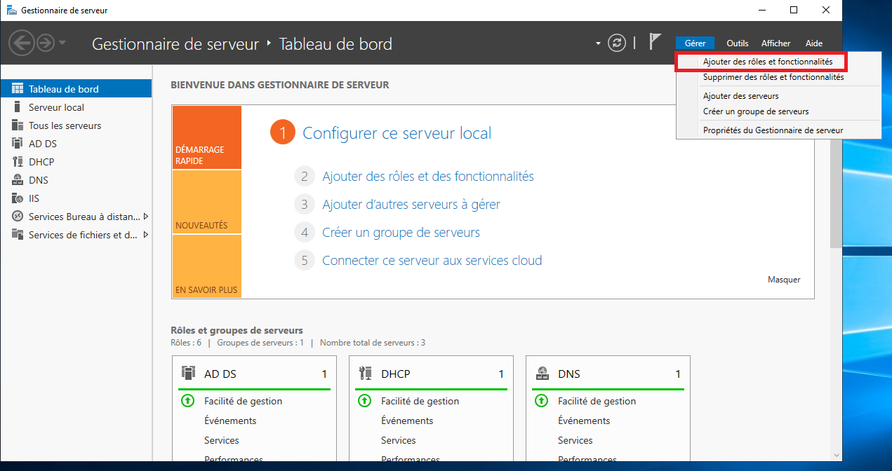

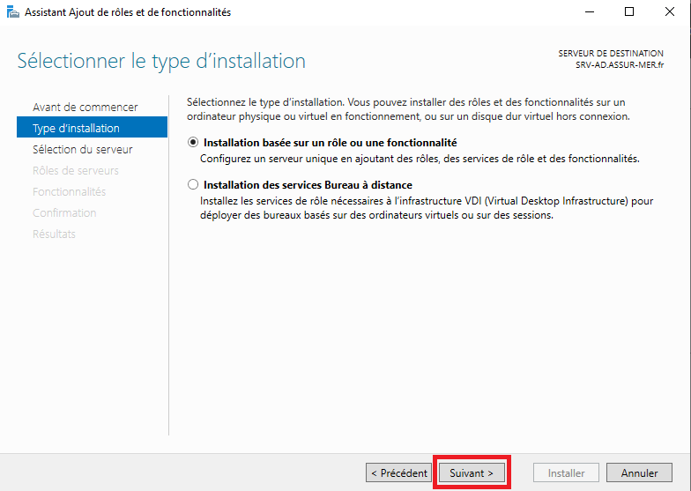
Faire « Suivant ».

Faire « Suivant ».
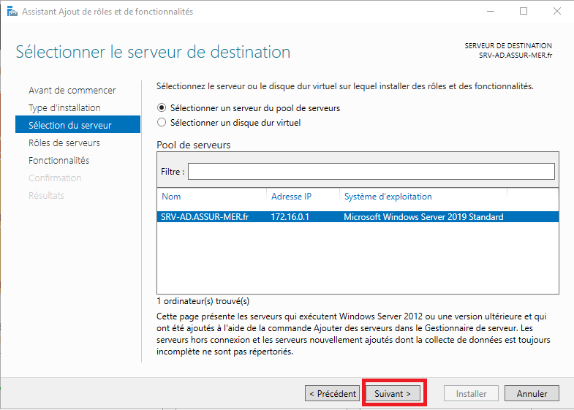
Cocher « Services de certificats Active Directory ».
Faire « Suivant ».
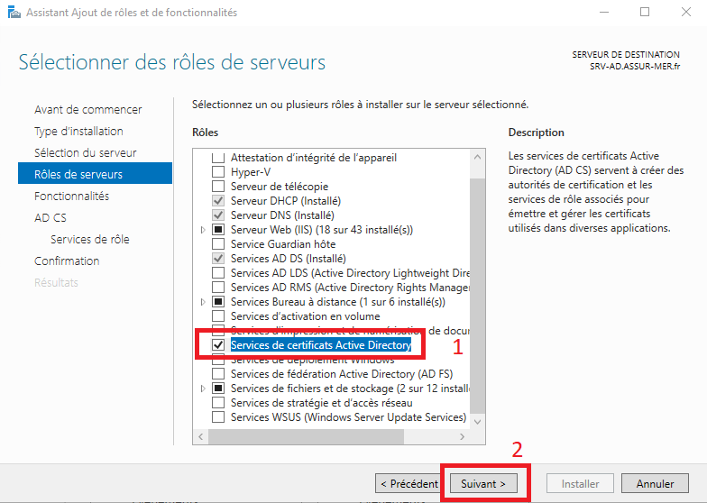

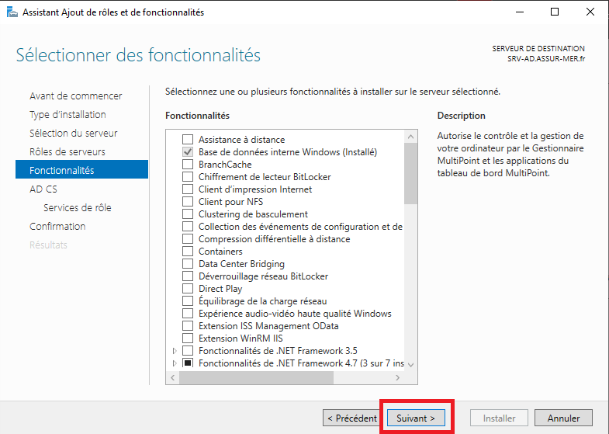
Faire « Suivant ».

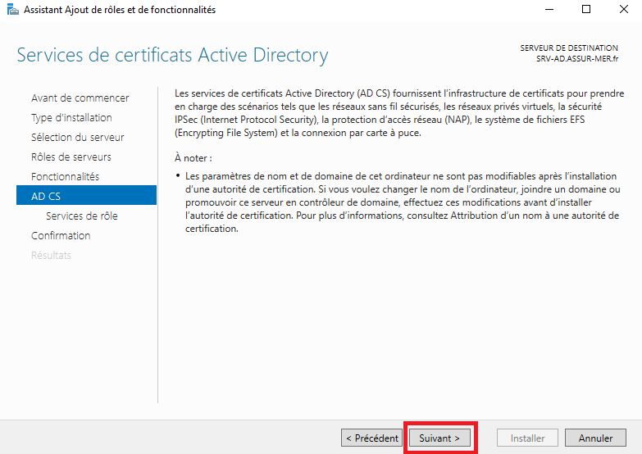
Faire « Suivant ».
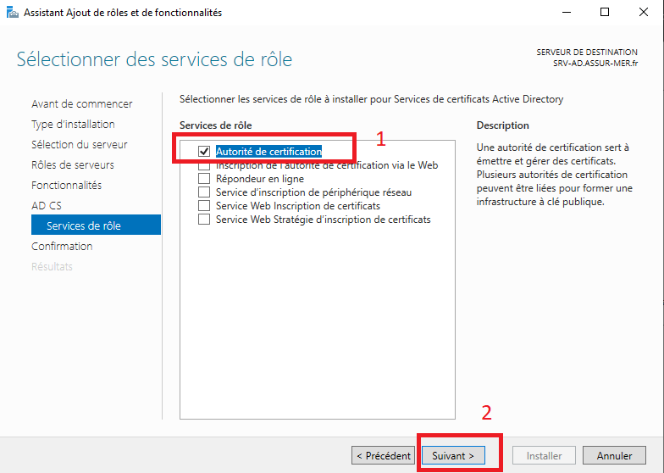
Cocher « Autorité de certification ».
Faire « Suivant ».
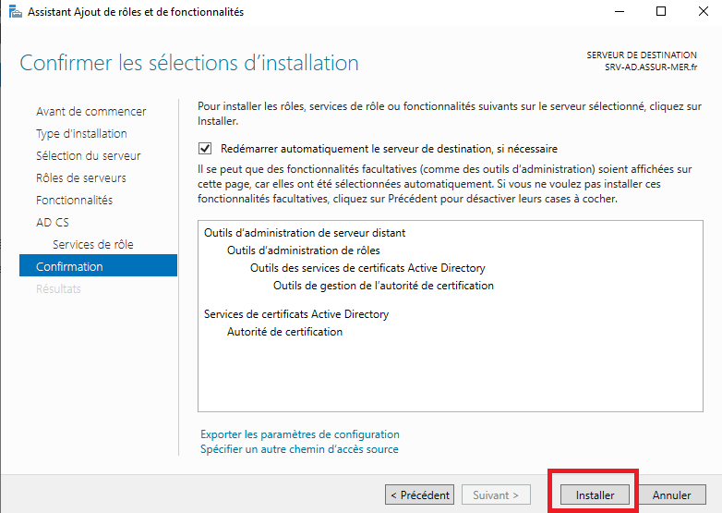
Faire « Installer ».
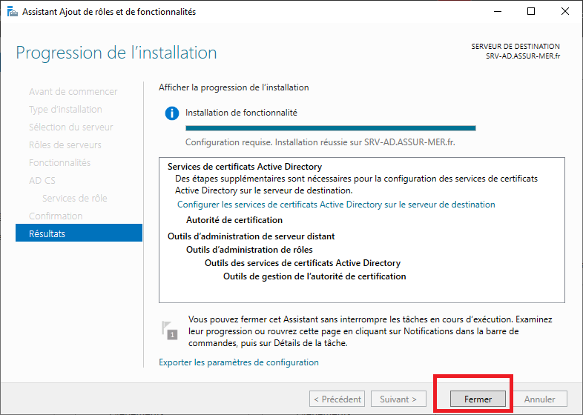
Après l’installation, faire « Fermer ».
Cliquer sur « Configurer les services de certificats Active Directory ».
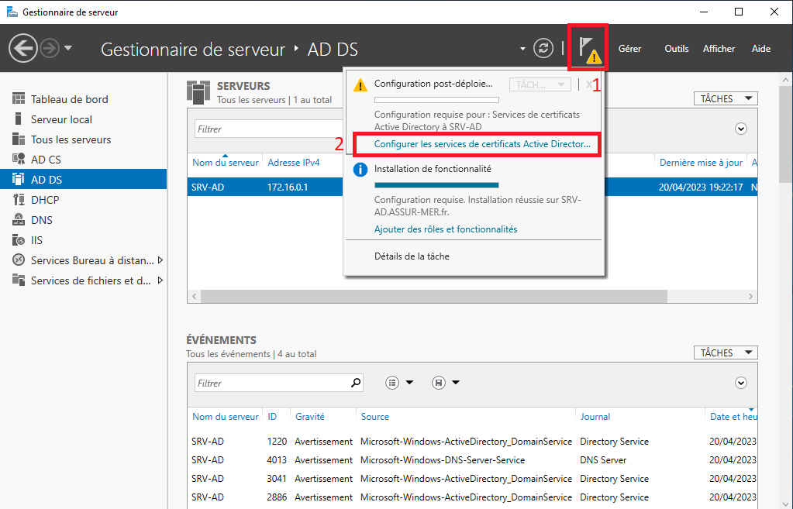
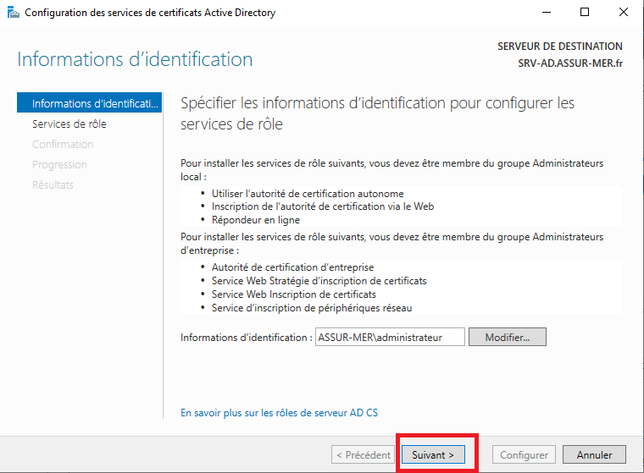
Faire « Suivant ».
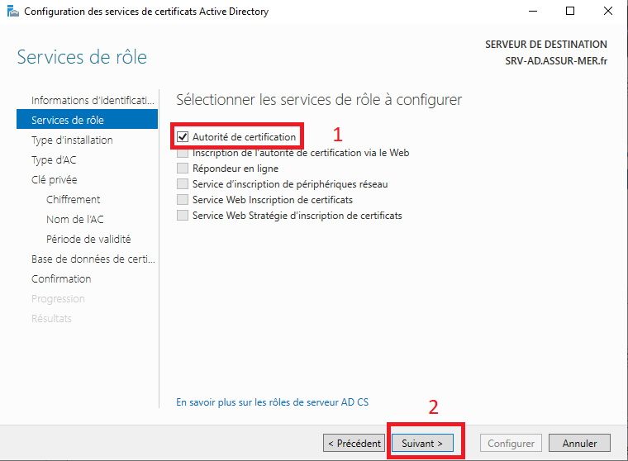
Cocher « Autorité de certification ».
Faire « Suivant ».

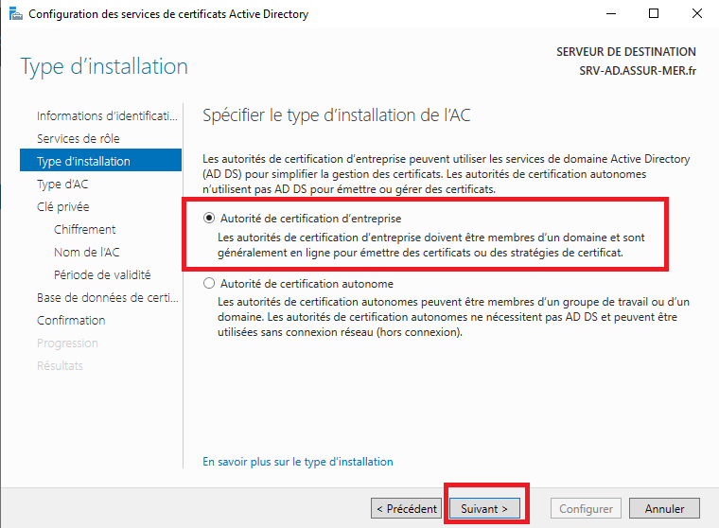
Cocher « Autorité de certification d’entreprise ».
Faire « Suivant ».
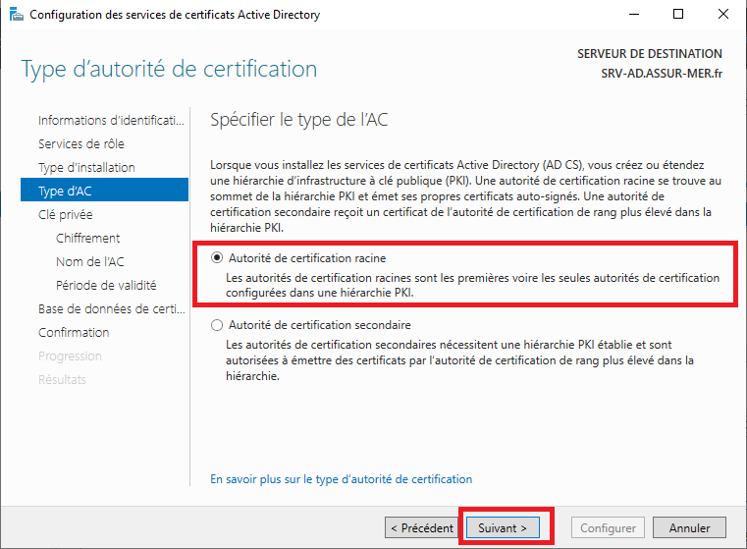
Cocher « Autorité de certification racine ».
Faire « Suivant ».

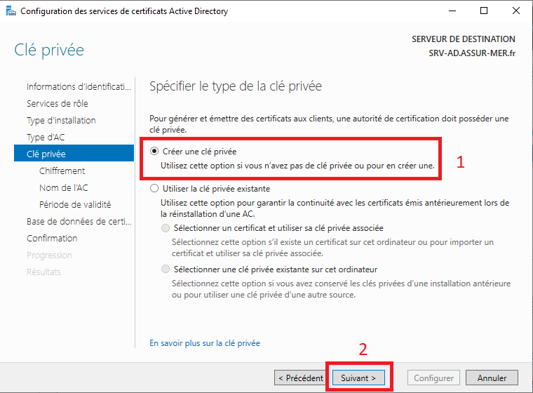
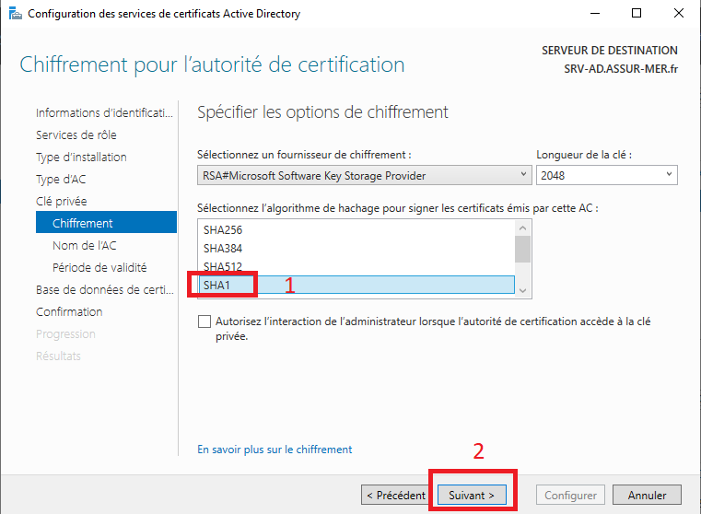
Cocher « Créer une clé privée ».
Faire « Suivant ».
Choisir « SHA1 ».
Faire « Suivant ».
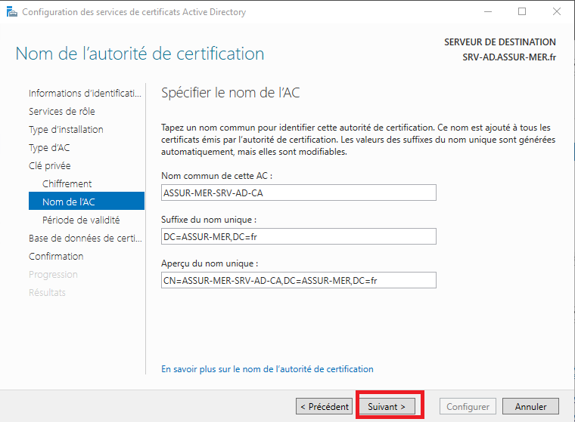
Faire « Suivant ».

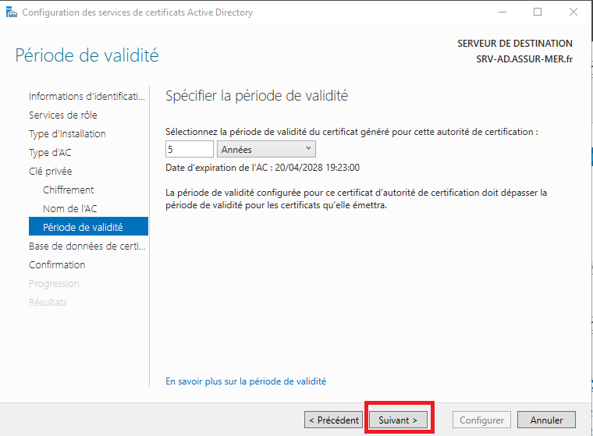
Choisir votre période de validité. Ici nous laissons par défaut.
Faire « Suivant ».

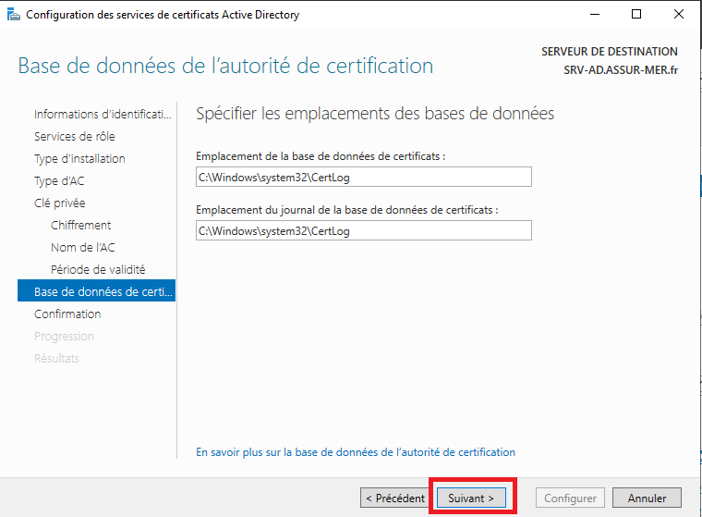
Faire « Suivant ».

Faire « Configurer ».
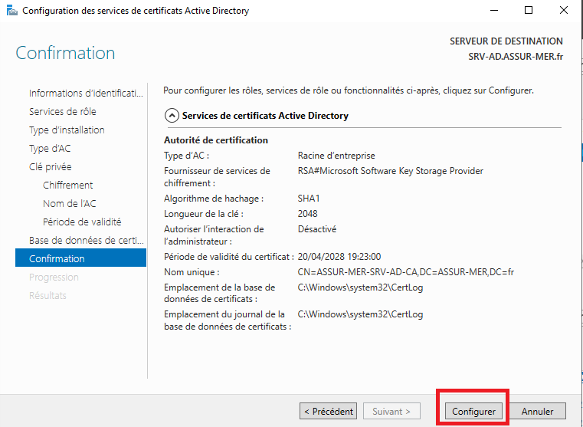
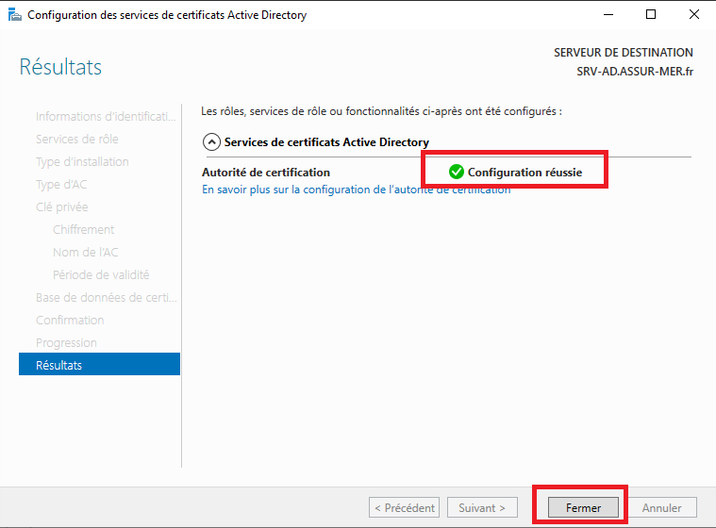
Vérifier que la configuration a réussi.
Faire « Fermer ».

Création du Groupe
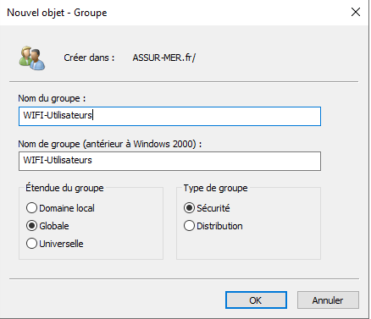
Ici, notre groupe s’appelle « WIFI-Utilisateurs ».
Faire « OK ».

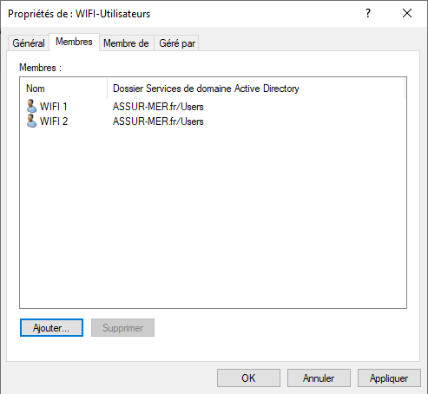
Nous avons ajouté 2 utilisateurs qui ont été créé pour l’installation « WIFI 1 » et « WIFI 2 ».

Ajout du rôle NPS (Network Policies Access)

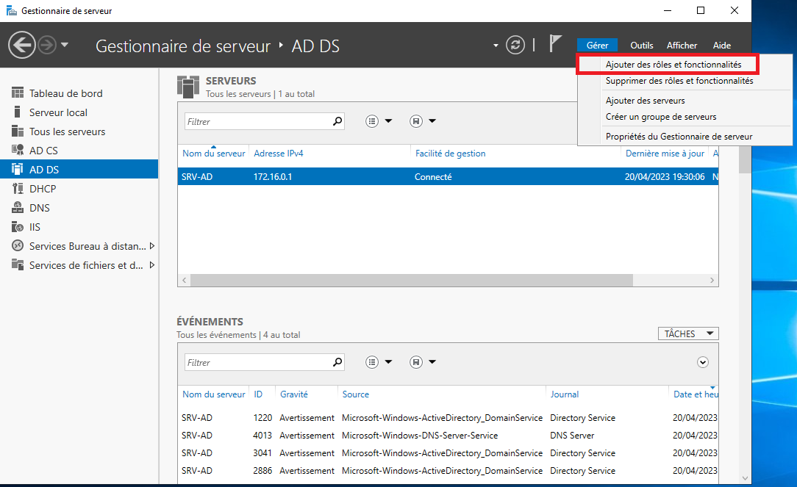
Faire « Ajouter des rôles et fonctionnalités ».
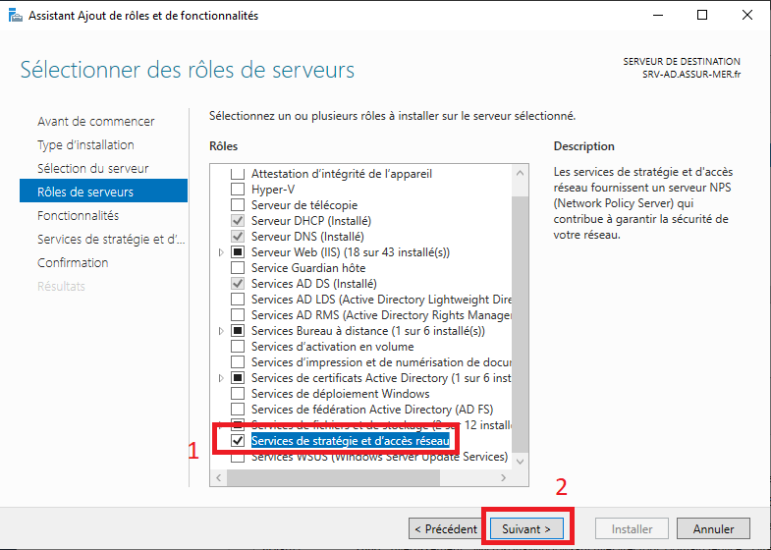
Cocher « Services de stratégie et d’accès réseau ».
Faire « Suivant ».

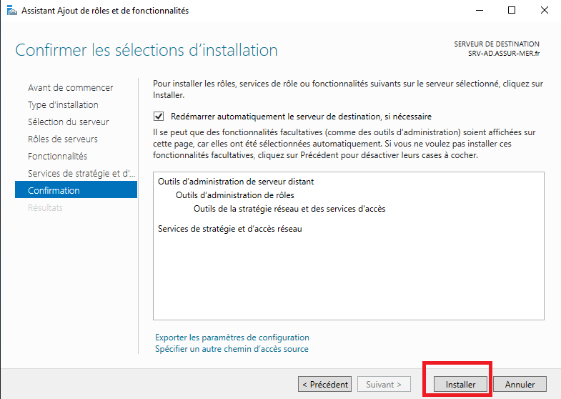
Faire « Installer ».
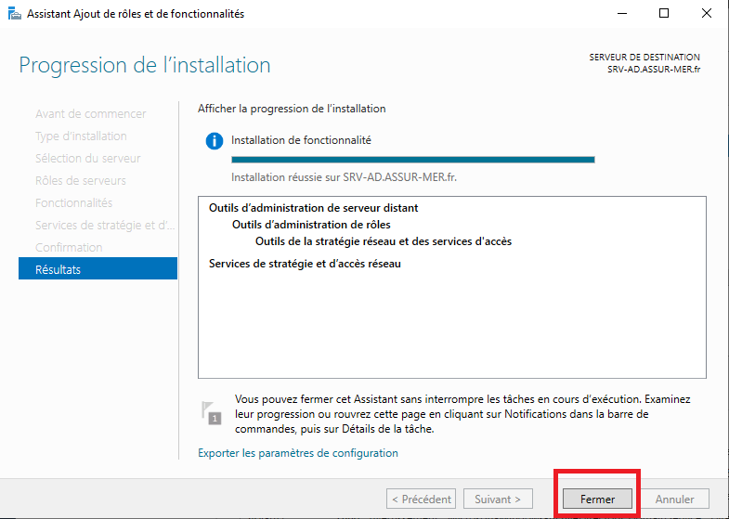
Une fois l’installation terminer, faire « Fermer ».

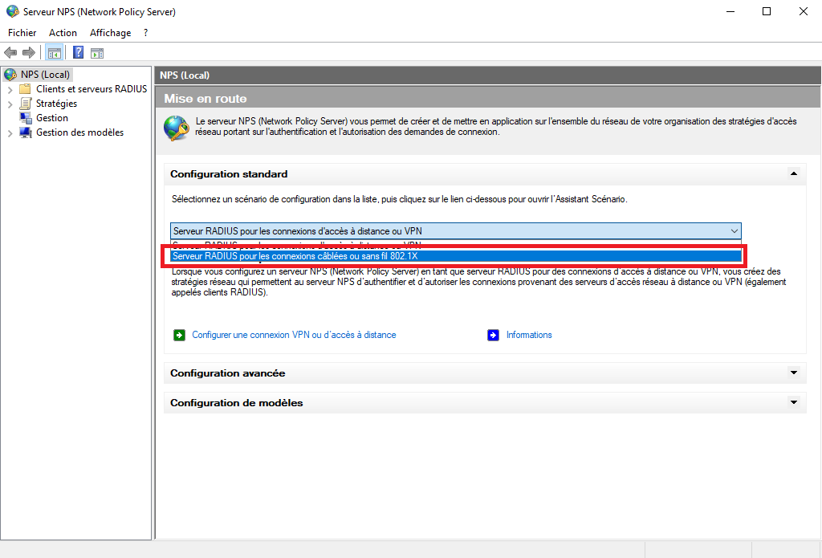
Rechercher et ouvrir « Serveur NPS ».
Sélectionner « Serveur RADIUS pour les connexions câblées ou sans fil 802.1X.

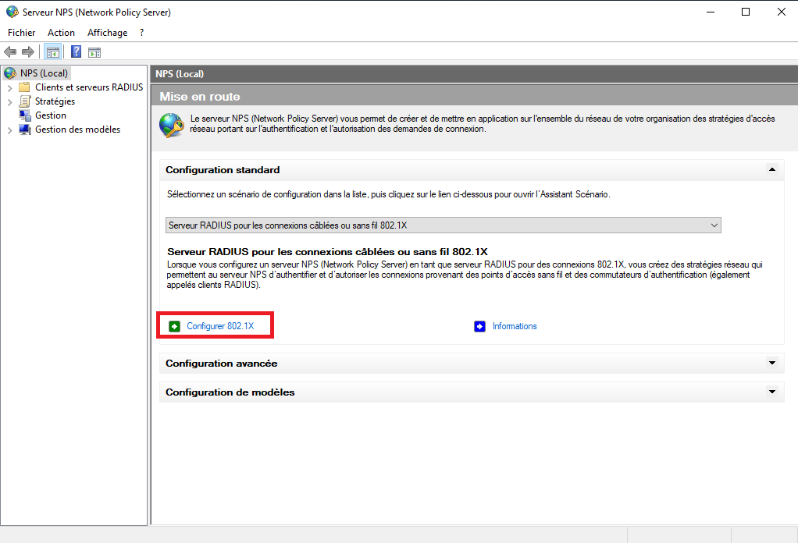
Cliquer sur « Configurer 802.1X ».

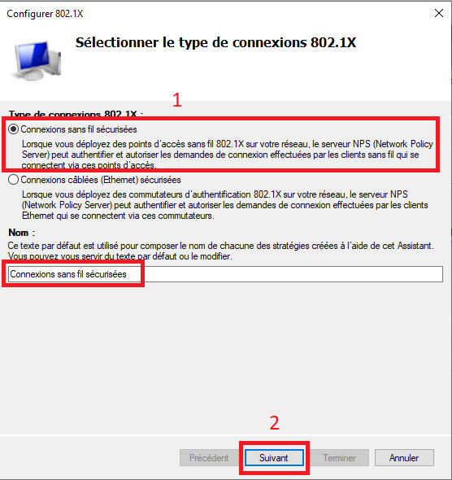
Cocher « Connexions sans fil sécurisées ».
Vérifier le nom.
Faire « Suivant ».
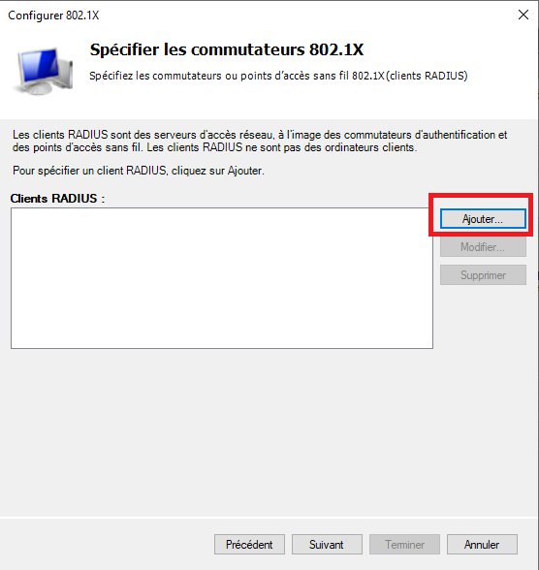
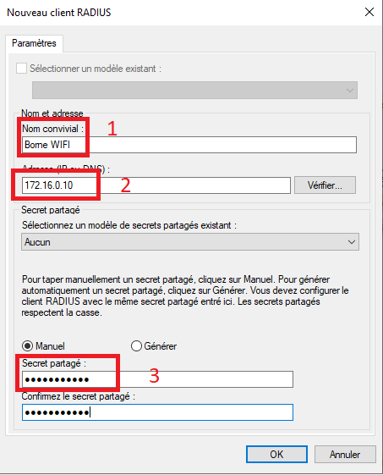
Cliquer sur « Ajouter… », Indiquer son nom, Adresse IP et le Secret partagé.

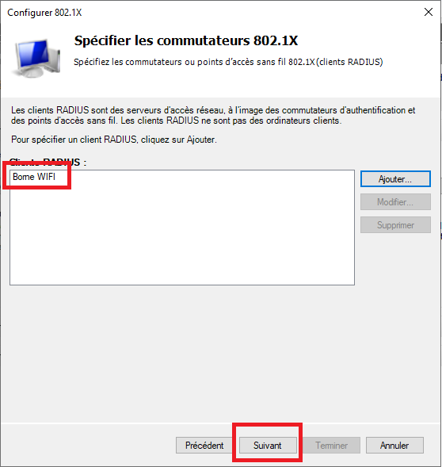
Faire « Suivant ».

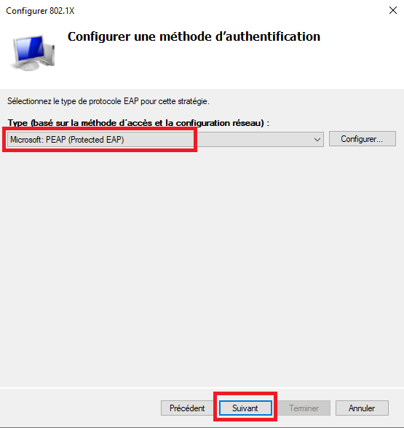
Vérifier que « Microsoft : PEAP (Protected EAP) » soit bien sélectionné.
Faire « Suivant ».

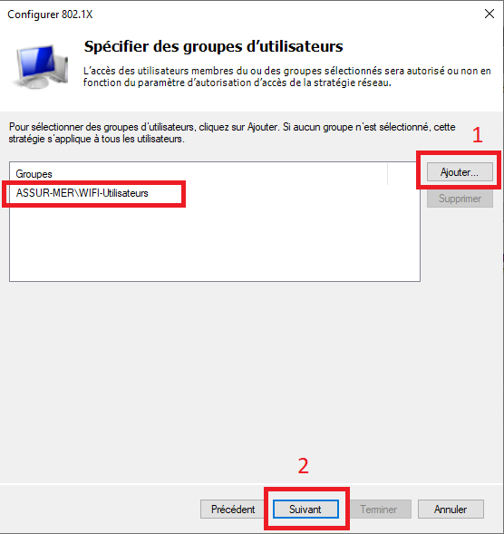
Cliquer sur « Ajouter… », choisir le groupe qui a été créé plus haut, faire « Suivant ».
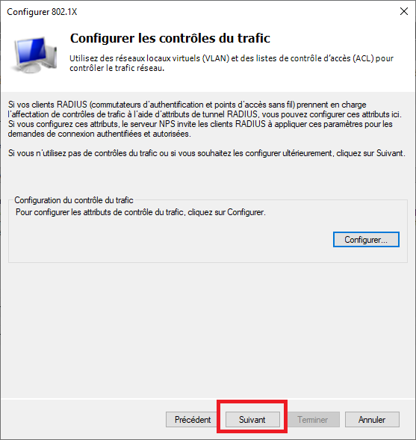
Faire « Suivant ».
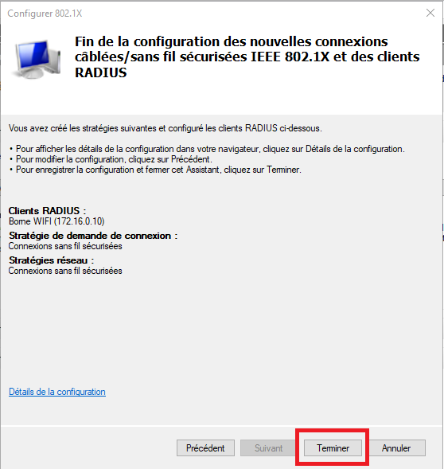

Faire « Terminer ».

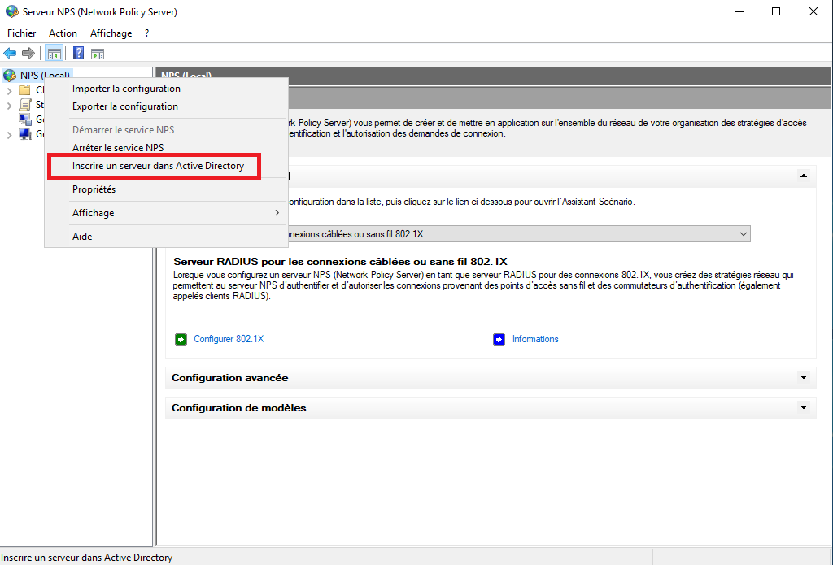
Faire clic droit sur « NPS (local) », Cliquer sur « Inscrire un serveur dans Active Directory ».

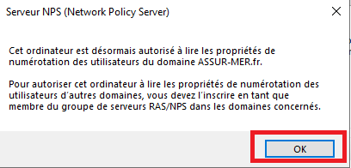
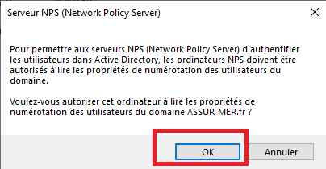
Une fenêtre apparait, Cliquer sur « OK » et « OK ».

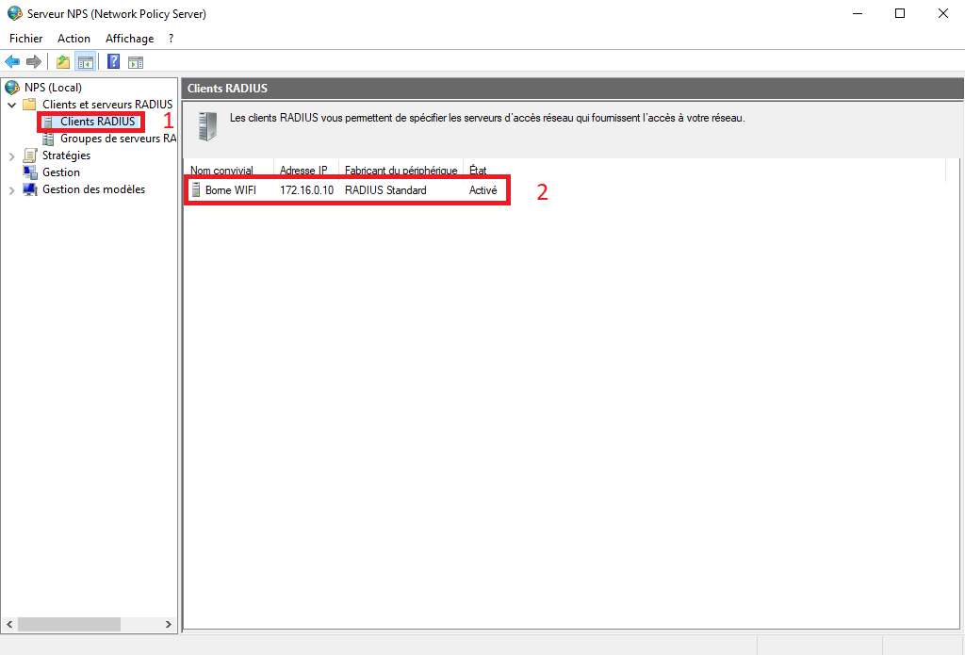
En cliquant sur « Client RADIUS », votre client apparait ici.

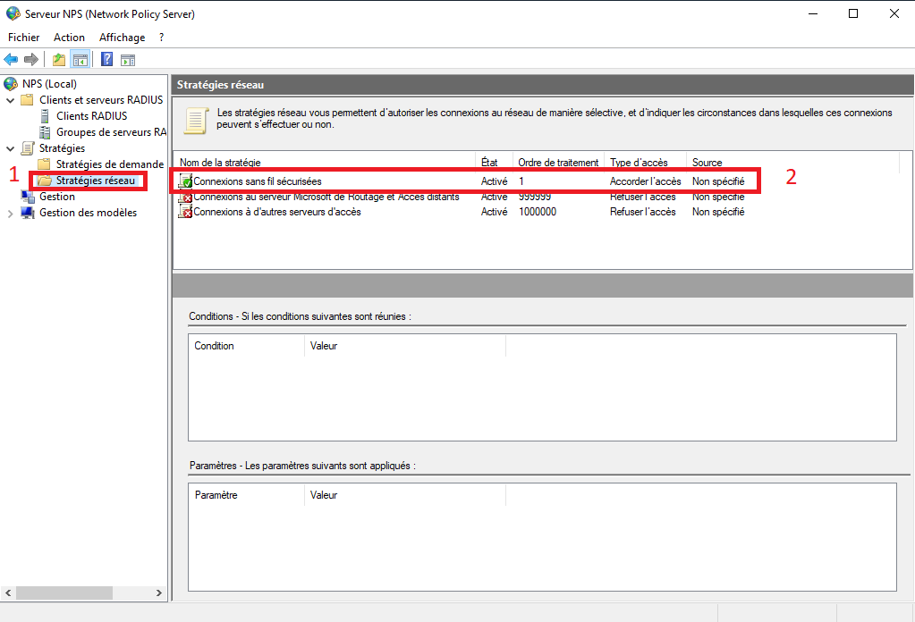
En cliquant sur « Stratégie réseau », vous pouvez voir que l’accès est accordé sur la connexion sans fil sécurisées .

